北京林业大学20 10--2011学年第一学期考试试卷A（答案）
一、填空题（每题2分，共20分）
1．若函数的定义域为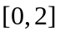，则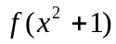的定义域为__________.
2. 若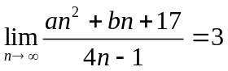，则___________，______________.
3．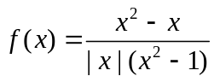的间断点为_____________，其中___________为可去间断点.
4．若函数在处可导，则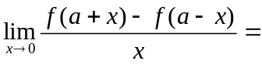___________________.
5．设，则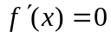有 个实根.
6. 已知函数任意阶可导，且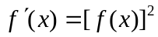，则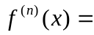_____________.
7. 设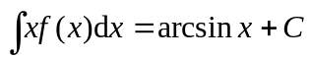，则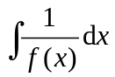=__________________ .
8．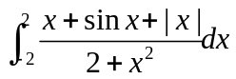=_______________ .
9.函数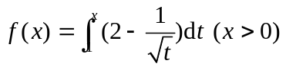的单调减少区间为_________________.
10．微分方程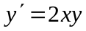的通解为 .

二、计算题（每小题5分，共55分）
1. 求极限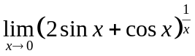

2. 求极限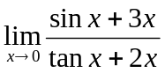

3．设函数可导，且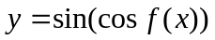，求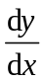

4．设函数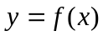由方程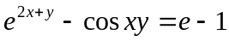所确定，求曲线在点处的切线方程.

5．求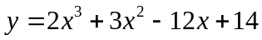的在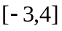上的最大值与最小值．

6．求不定积分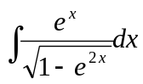

7．已知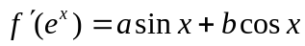（a,b不同时为零），求.

- 计算定积分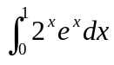

9．计算抛物线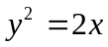与直线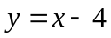所围成的图形的面积.

10．求解初值问题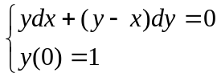

11．求微分方程的通解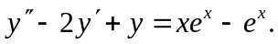

三、综合与证明题（1-3题每题6分，4题7分，共25分）
1．设函数在的某邻域内连续，且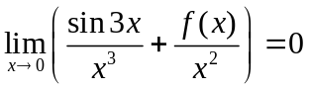，求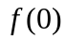.

2．设函数可导，且，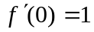,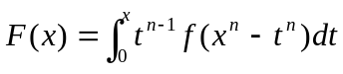，求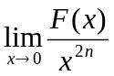.

3．设函数在连续，可导，对任意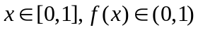，且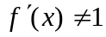，证明有且仅有唯一的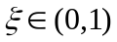，使得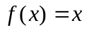成立.

4．设函数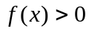，在连续且单调减少，证明对满足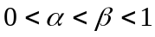的任意，总有

